**Trường Cao Đẳng Lý Tự Trọng**

**Khoa Công Nghệ Thông Tin**

**______🙡🕮🙣______**

**ĐỒ ÁN MÔN HỌC: CHUYÊN ĐỀ JAVA**

**QUẢN LÝ QUÁN KARAOKE**

|  |  |  |
| --- | --- | --- |
| GVHD | NGUYỄN CAO PHONG |  |
| SV | Nguyễn Văn Chiến | 15000802 |

**NHẬN XÉT CỦA GIẢNG VIÊN HƯỚNG DẪN**

*TP.Hồ Chí Minh, Ngày 16 Tháng 12 Năm 2017*

**NHẬN XÉT CỦA GIẢNG VIÊN PHẢN BIỆN**

*TP.Hồ Chí Minh, Ngày 16 Tháng 12 Năm 2017*

**__🙠 LỜI CẢM ƠN 🙢__**

Sau quá trình học tập và rèn luyện tại khoa Công nghệ thông tin trường Cao Đẳng Lý Tự Trọng, chúng em đã được trang bị các kiến thức cơ bản, kỹ năng thực tế để có thể hoàn thành đồ án môn học của mình.

Em cảm ơn đến thầy Nguyễn Cao Phong đã truyền đạt những kiến thức và kinh nghiệm cho em trong thời gian học tập bộ môn Chuyên Đề Java.

Đồ án còn nhiều thiếu sót nên rất mong nhận được góp ý của quý thầy cô và các bạn để được hoàn thiện hơn.

*Xin chân thành cảm ơn!*

**LỜI MỞ ĐẦU**

**🏵🏵🏵 🕮 🏵🏵🏵**

Ngày nay, công nghệ thông tin đã có những bước phát triển mạnh mẽ theo cả chiều rộng và sâu. Các phương tiện điện tử ngày càng trở thành công cụ làm việc và giải trí thông dụng của con người ở nhiều nơi, từ văn phòng cho đến những hộ gia đình.

Karaoke là một hình thức thư giản, xả stress được nhiều khách hàng lựa chọn. Từ sự gia tăng nhu cầu của khách hàng dẫn đến qui mô của các quán kinh doanh Karaoke ngày càng mở rộng.

Hiện nay, các quán Karaoke phải trực tiếp tiếp nhận, quản lý một khối lượng lớn và thường xuyên nhiều khách hàng, cùng với hàng loạt dịch vụ phát sinh theo nhu cầu của khách hàng. Do đó, công việc quản lý hoạt động kinh doanh của Karaoke ngày càng phức tạp hơn.

Việc cần tin học hóa nghiệp vụ quản lý quán Karaoke là thực sự cần thiết. Cụ thể là cần xây dựng một ứng dụng quản lý quán Karaoke để các hộ kinh doanh dễ dàng quản lý hoạt động của quán. Giúp cho các quy trình nhận phòng, hát hò, thanh toán trở nên đơn giản và tiện lợi hơn.

Do những nhu cầu trên nên em quyết định chọn đề tài là “Quản lý quán Karaoke” như là một chính yếu cho nhu cầu ứng dụng công nghệ thông tin vào kinh doanh.

**Mục Lục**

A. PHẦN MỞ ĐẦU 1

1. Khảo sát liên quan 1

2. Lý do chọn đề tài 3

3. Mục tiêu đề tài 3

4. Công nghệ sử dụng 4

B. PHẦN NỘI DUNG 5

CHƯƠNG 1. THIẾT KẾ LAYOUT PHẦN MỀM 5

CHƯƠNG 2. XÂY DỰNG VÀ TRIỂN KHAI PHẦN MỀM 6

2.1 Phân tích và xác định yêu cầu 6

2.2 Bảng cơ sở dữ liệu 8

2.3 Bảng thể hiện thành phần dữ liệu 9

2.4 Site map của ứng dụng 16

2.5 Thiết kế giao diện: Bao gồm các form 17

CHƯƠNG 3. KẾT QUẢ 32

4.1 Kết quả đạt được 32

4.2 Ưu điểm 32

4.3 Khuyết điểm 32

4.4 Hướng phát triển 32

TÀI LIỆU THAM KHẢO 33

# PHẦN MỞ ĐẦU

### Khảo sát liên quan

* Theo khảo sát thực tế về nguyên lý hoạt động của quán karaoke cho thấy
* Hiện nay, do nhu cầu giao lưu, giải trí tăng cao, các quán karaoke theo đó cũng được mở ra nhiều nhằm đáp ứng nhu cầu của một số lượng lớn khách hàng, đặc biệt là giới trẻ. Tất cả các việc như ghi chép, tính tiền, quản lý khách hàng, quản lý nhân viên làm việc, quản lý phòng hát... sẽ được thực hiện một cách nhanh gọn bằng hệ thống quản lý phần mềm.
* Các phòng của quán được chia làm nhiều loại khác nhau bao gồm phòng thường và phòng VIP , trong mỗi loại thì có loại phòng dưới 30 người và trên 30 người .Mỗi phòng đều có một mã phòng khác nhau bao gồm loại phòng và số phòng, trạng thái hoạt động của mỗi phòng và được các nhân viên phục vụ liên tục kiểm tra và cập nhật để báo về quầy lễ tân, các thông tin gồm mã phòng và trạng thái phòng: như đang hoạt đông hay chưa hoạt động đều phải ghi vào phiếu cập nhật phòng và đưa ra thông báo cho việc đặt phòng của khách hàng.
* Khi khách hàng có nhu cầu đặt phòng ở quán sẽ có 3 hình thức đặt phòng đó là gặp trực tiếp lễ tân hoặc gọi điện thoại vào số điện thoại của quán hoặc lên website của quán để xem các thông tin của phòng hát: loại phòng, giá giờ hát của phòng… và đăng ký các thông tin. Nhân viên có nhiệm vụ ghi nhận các những thông tin đặt phòng vào phiếu đặt phòng: thông tin về khách hàng, loại phòng, giá phòng, giờ vào và tiền đặt cọc. Và liên lạc lại với khách hàng theo địa chỉ khách hàng đã đăng kí từ những hình thức trên để được nhân viên xác nhận nếu thời gian đặt phòng của khách hàng quá thời gian mà khách hàng chưa đến thì nhân viên, lễ tân sẽ hủy phiếu đặt phòng.Khi lập xong phiếu đặt phòng nhân viên có nhiệm vụ cập nhật thông tin khách hàng vào hệ thống, nếu là khách hàng mới nhân viên thêm mới khách hàng vào CSDL.
* Sau khi khách hàng đã chọn được phòng nhân viên lễ tân ghi nhận giờ vào phòng của khách. Mỗi phòng sẽ được bố trí một nhân viên phục vụ. Nhân viên phục vụ sẽ cập nhật thiết bị của phòng bảo đảm đầy đủ đáp ứng nhu cầu của khách trước khi khách sử dụng, trong mỗi phòng sẽ được cung cấp một Menu dich vụ bao gồm 2 phần chính là thức ăn và nước uống ngoài ra sẽ có một số thức ăn cố định được mang ra như Snack, khô mực, khô Bò, hạt dẻ... Khi khách hàng muốn gọi dịch vụ nào thêm thì nhân viên phục vụ sẽ ghi lại vào phiếu dịch vụ bao gồm mã phòng, tên sản phẩm, số lượng. Sau đó mang đến cho khách hàng sử dụng , trong phiếu dịch vụ sẽ ghi thêm một số khuyến mãi của quán hoặc nhà cung cấp sản phẩm như sử dụng combo dịch vụ của quán gồm Bia ,Trai Cây và trên 2 món ăn sẻ được khuyến mãi 10% phí dịch vụ cho khách hàng biết được để dễ dàng thêm lựa chọn.Trong khi đang sử dụng dịch vụ khách hàng có thể gọi thêm dịch vụ, khi đó nhân viên phục vụ sẽ cập nhật phiếu dịch vụ bằng cách ghi thêm vào tên sản phẩm và số lượng vào phiếu dịch vụ .Khi lập xong phiếu đặt phòng nhân viên có nhiệm vụ cập nhật thông tin khách hàng vào hệ thống, nếu là khách hàng mới nhân viên thêm mới khách hàng vào CSDL.Các dịch vụ thức ăn, nước uống trên thực đơn của quán sẽ được lưu trong CSDL gồm: tên đồ, mô tả, đơn giá. Khi khách hàng đăng ký gọi dịch vụ thì nhân viên kiểm tra xem dịch vụ còn hàng không? xác nhận số lượng từng loại và giao cho khách hàng.
* Nếu khách hàng đặt phòng qua điện thoại hay được xác nhận trên website, khi khách hàng đến nhận phòng hát thì nhân viên sẽ đối chiếu thông tin khách hàng, đối chiếu thông tin phòng đặt trên phiếu đặt phòng, thỏa mãn thì giao phòng cho khách.
* Các dịch vụ đồ ăn, đồ uống trên thực đơn của quán sẽ được lưu trong CSDL gồm: tên đồ, mô tả, đơn giá. Khi khách hàng đăng ký gọi dịch vụ thì nhân viên kiểm tra xem dịch vụ còn hàng không? xác nhận số lượng từng loại và giao cho khách hàng
* Khi khách hàng muốn ngừng thuê phòng thì sẽ báo với nhân viên phục vụ của phòng đó.Khi đó nhân viên phục vụ sẽ kiểm tra dịch vụ mà khách sử dụng để thống kê lại những dịch vụ mà khách hang chưa sử dụng, hoặc sử dụng không hết như bia, nước khoáng và cập nhật một lần cuối vào phiếu dịch vụ và chuyển về bộ phận lễ tân. Sau khi cập nhật xong phiếu dịch vụ, nhân viên phục vụ chuyển sang kiểm tra thiết bị hệ thống của phòng sau khi được khách sử dụng, nếu phát hiên hư hỏng sẽ lập danh sách hư hỏng gồm các thông tin tên thiết bi, số lượng, mức độ thiệt hại sau đó cập nhật vào danh sách thiệt bị và lập biên bản hư hỏng gửi về bộ phận lễ tân .rồi xuất ra hóa đơn thanh toán cho khách hàng.
* Nhân viên có nhiệm vụ thống kê tất cả các phiếu dịch vu, thống kê giờ hát lập phiếu thời gian thuê phòng, phiếu hư hỏng thiết bị (nếu có) rồi sau đó thực hiên thành lập hóa đơn dịch vụ, thành lập phiếu bồi thường tổng kết lại thành hóa đơn tổng rồi sau đó lập phiếu thu tiền dựa trên hóa đơn tổng. Trong phiếu thu tiền gồm có giờ vào, giờ ra của khách, giá giờ hát, tên sản phẩm của dịch vụ, số lượng, đơn giá theo từng loại, tên thiết bị hư hỏng, số lượng, đơn giá. Sau khi trừ đi các khoảng khuyến mãi rồi tổng hợp tất cả thành tổng tiền mà khách phải trả và tiến hành thu tiền bằng tiền mặt hoặc thanh toán bằng thẻ.Việc thống kê trong thời gian một tuần, nhân viên thu ngân có lưu trữ dữ lieu lại và báo cao lên người quản lý trên đó, bao gồm: phiếu đặt phòng,hóa đơn tính tiền,hóa đơn dịch vụ…
* Đối với một số khách hàng yêu cầu xuất hoá đơn đỏ, nhân viên sẽ nhận các thông tin từ khách hàng: tên khai thuế, mã số khai thuế, địa chỉ khai thuế rồi kiểm tra tính hợp lệ của các thông tin trên để xuất hoá đơn theo yêu cầu khách hàng.
* Để mang lại cho khách hàng những quyền lợi nhất định thì người quản lý sẽ có trách nhiệm phân loại khách hàng gồm có những khách hàng cũ và những khách hàng mới. Khách hàng cũ khi đến hát sẽ được ưu tiên hơn qua các chương trình khuyến mại, giảm giá của quán.
* Trong quán có những thiết bị đang sử dụng và dự trữ, chúng được nhập từ một công ty. Để quản lý chúng gồm có các danh sách cặp nhật bao gồm: mã thiết bị, tên thiết bị, ngày nhập.thời gian bảo hành……
* Báo cáo, thống kê thời gian dùng phòng hát, doanh thu các dịch vụ, lợi nhuận theo ngày, tháng, năm.

### Lý do chọn đề tài

Ngày nay công nghệ thông tin phát triển ngày càng mạnh mẽ. Những thành tựu của công nghệ thông tin làm thay đổi mọi mặt của đời sống xã hội, xâm nhập vào nhiều lĩnh vực khoa học, kỹ thuật cũng như trong cuộc sống.

Nó trở thành công cụ hỗ trợ đắc lực không thể thiếu trong nhiều lĩnh vực hoạt động như ứng dụng trong công tác quản lý, nghiên cứu… và đặc biệt trong công tác quản lý nói chung và quản lý quán karaoke nói riêng.

Trong thực tế, kinh doanh karaoke là một trong những loại hình thức kinh doanh đầy thử thách. Mặt khách hiện nay các quán karaoke có số lượng thực đơn khá lớn gồm các danh mục đồ ăn, đồ uống…trong một ngày là rất lớn, số lượng khách hàng đến quán karaoke ngày một nhiều.

Công việc quản lý quán karaoke đều được làm thử, công việc đó là việc quản lý lưu trữ trên giấy tờ, sổ sách mất thời gian và tốn kém về nhân lực và tài nguyên, việc tính toán, thống kê bằng tay dễ xảy ra sai xót, nhầm lẫn.

Do đó yêu cầu cần thiết lúc này là xây dựng một hệ thống quản lý quán karaoke nhằm xóa bỏ những phương pháp lạc hậu, lỗi thời gây tốn kém nhiều mặt và mạng lại hiệu quả cao.

### Mục tiêu đề tài

Xây dựng ứng dụng quán lý karaoke bằng những kiến thức đã học,thực hiện quản lý dịch vụ, danh sách phòng trống hay có người ,phòng thường,vip, danh sách nhân viên: (Thông tin NV, thanh toán lương NV), giúp cho việc quản lý nhà hàng được dễ dàng, thuận tiện và tránh sai sót.

### Công nghệ sử dụng

* Ngôn ngữ lập trình java.
* Công cụ xây dựng ứng dụng NetBeans IDE 8.2 .
* Lưu trữ dữ liệu với SQL Sever 2014 Management Studio.

# PHẦN NỘI DUNG

### THIẾT KẾ LAYOUT PHẦN MỀM

Thiết kế phần giao diện chính

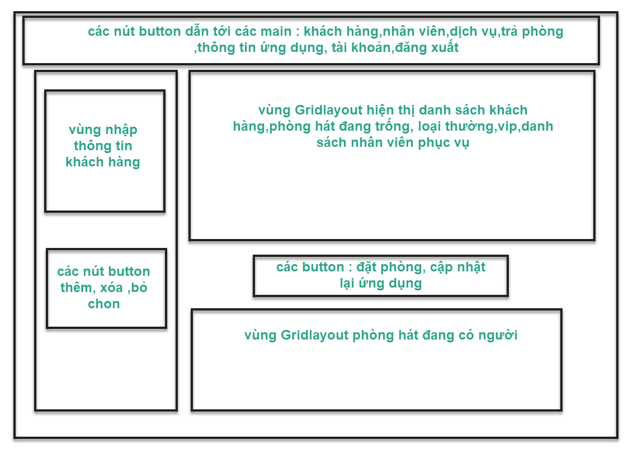

**Hình 1.** *Thiết kế giao diện chính*

### XÂY DỰNG VÀ TRIỂN KHAI PHẦN MỀM

#### Phân tích và xác định yêu cầu

* 1. Người dùng : có 2 chức năng
* Admin:
* Cập nhật thành viên,thêm thành viên(user)
* Cập nhật dịch vụ, phòng hát,thay đổi thông tin nhân viên vào CSDL
* Quản lý tài khoản user
* Các chức năng của user
* User:
* Thêm khách hàng
* Đặt phòng cho khách hàng
* Thêm dịch vụ cho khách hàng
* Xuất hóa đơn trả phòng cho khách hàng
  1. Mục Khách hàng
* Tìm kiếm khách hàng
* Sửa ,xóa khách hàng
* Xem danh sách khách hàng
  1. Dịch vụ
* Thêm ,xóa dịch vụ
* Đặt ,hủy dịch vụ phòng hát
* Xem hóa đơn dịch vụ
* Thanh toán trực tiếp hoặc thanh toán vào phòng muốn đặt dịch vụ.
* Xem danh sách dịch vụ
  1. Phòng hát
* thêm phòng hát.
* xóa phòng hát.
* Tìm kiếm phòng.
* Xem danh sách dịch vụ.
  1. Nhân viên
* Thêm ,xóa nhân viên.
* Load danh sách nhân viên.
  1. Thông tin
* Hiên thông tin ứng dụng.
  1. Tài khoản
* Đổi mật khẩu tài khoản đang dùng.
* Thêm tài khoản (dành cho quản trị viên).

#### Bảng cơ sở dữ liệu

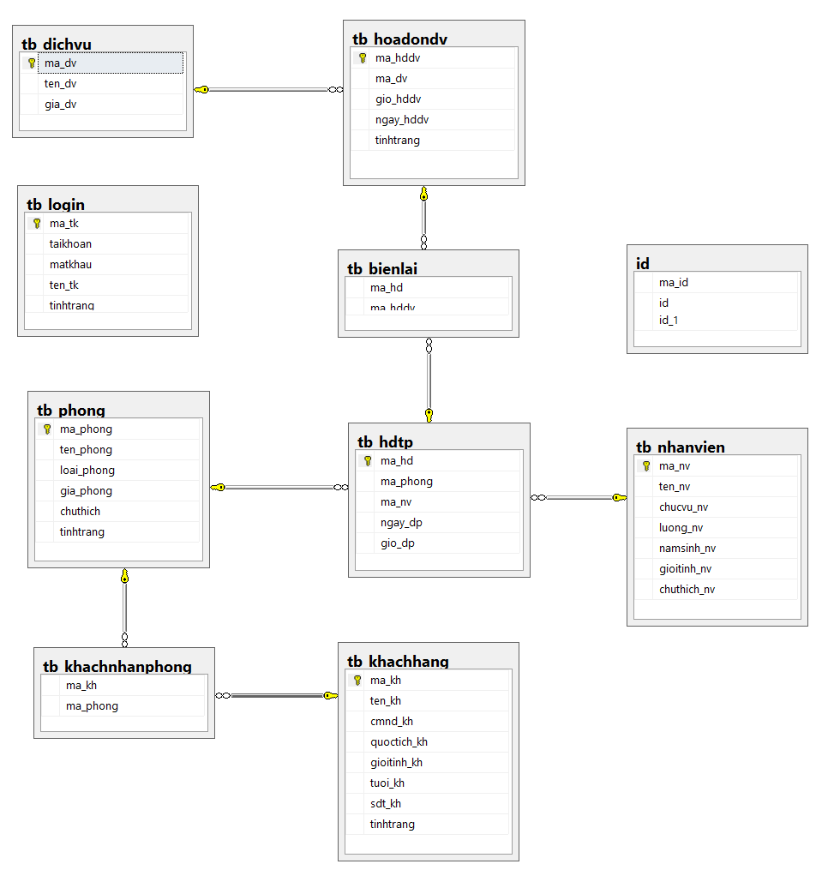

**Hình 2.** *Bảng cơ sở dữ liệu*

#### Bảng thể hiện thành phần dữ liệu

##### Bảng khách hàng

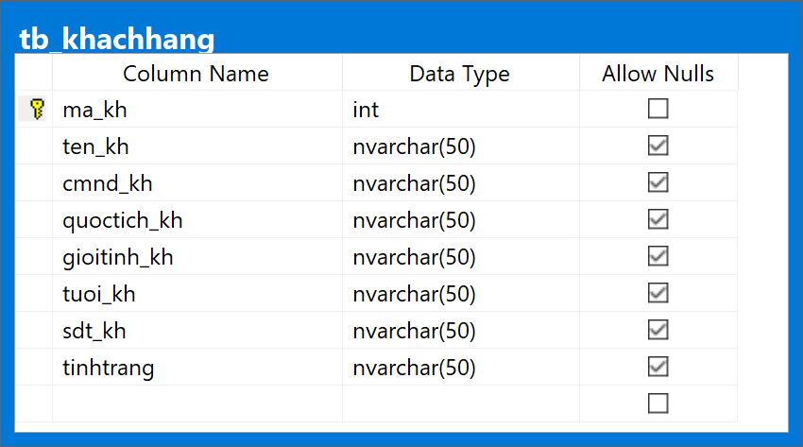

**Hình 3.** *Cơ sở dữ liệu bảng khách hàng*

|  |  |  |  |  |
| --- | --- | --- | --- | --- |
| **Tên** | **Kiểu** | **Khóa** | **Chú thích** | **Allow null** |
| Ma_kh | Int | Primary key | Mã số khách hàng | No |
| Ten_kh | Nvarchar(50) |  | Tên khách hàng | Yes |
| Cmnd_kh | Nvarchar(50) |  | Chứng minh nhân dân khách hàng | Yes |
| Quoctich_kh | Nvarchar(50) |  | Quốc tịch khách hàng | Yes |
| Gioitinh_kh | Nvarchar(50) |  | Giới tính | Yes |
| Tuoi_kh | Nvarchar(50) |  | Tuổi khách hàng | Yes |
| Sdt_kh | Nvarchar(50) |  | Số điện thoại khách hàng | Yes |
| Tinhtrang | Nvarchar(50) |  | Tình trạng | Yes |

**Bảng 1.** *Cơ sở dữ liệu bảng khách hàng*

##### Bảng khách hàng nhận phòng

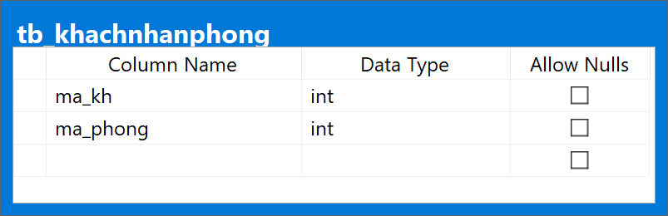

**Hình 4.** *Cơ sở dữ liệu bảng khách nhận phòng*

|  |  |  |  |  |
| --- | --- | --- | --- | --- |
| **Tên** | **Kiểu** | **Khóa** | **Chú thích** | **Allow nulls** |
| Ma_kh | Int | Foreign key | Mã số khách hàng | No |
| Ma_phong | Int | Foreign key | Mã phòng | No |

**Bảng 2.** *Cơ sở dữ liệu bảng khách nhận phòng*

##### Bảng Khách hàng

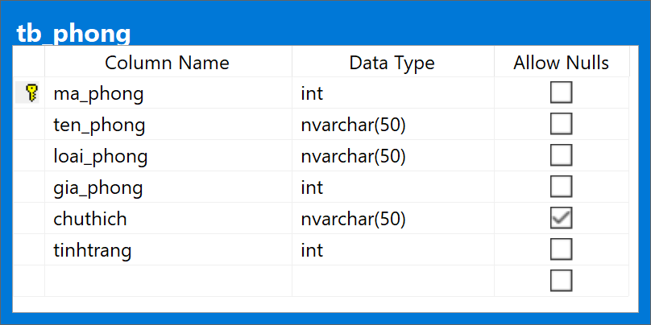

**Hình 5.** *Cơ sở dữ liệu bảng Khách hàng*

|  |  |  |  |  |
| --- | --- | --- | --- | --- |
| **Tên** | **Kiểu** | **Khóa** | **Chú thích** | **Allow nulls** |
| Ma_phong | Int | Primary key | Mã phòng | No |
| Ten_phong | Nvarchar(50) |  | Tên phòng | No |
| Loai_phong | Nvarchar(50) |  | Loại phòng | No |
| Gia_phong | int |  | Giá phòng | No |
| chuthich | Nvarchar(50) |  | Chú thích | Yes |
| tinhtrang | int |  | Tình trạng phòng (trống,đã đặt) | No |

**Bảng 3.** *Cơ sở dữ liệu bảng Khách hàng*

##### Bảng hóa đơn tiền phòng

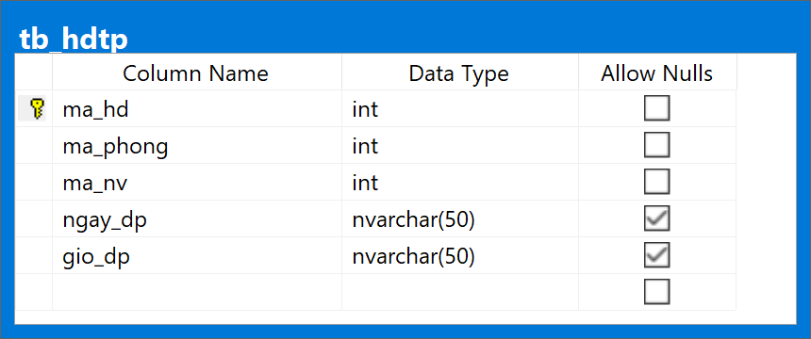

**Hình 6.** *Cơ sở dữ liệu bảng* hóa đơn tiền phòng

|  |  |  |  |  |
| --- | --- | --- | --- | --- |
| **Tên** | **Kiểu** | **Khóa** | **Chú thích** | **Allow nulls** |
| Ma_hd | Int | Primary key | Mã hóa đơn tiền phòng | NO |
| Ma_phong | Int | Foreign key | Mã phòng | NO |
| Ma_nv | Int | Foreign key | Mã nhân viên | NO |
| Ngay_dp | Nvarchar(50) |  | Ngày đặt phòng | YES |
| Gio_dp | Nvarchar(50) |  | Giờ đặt phòng | YES |

**Bảng 4.** *Cơ sở dữ liệu bảng hóa đơn tiền phòng*

##### Bảng nhân viên

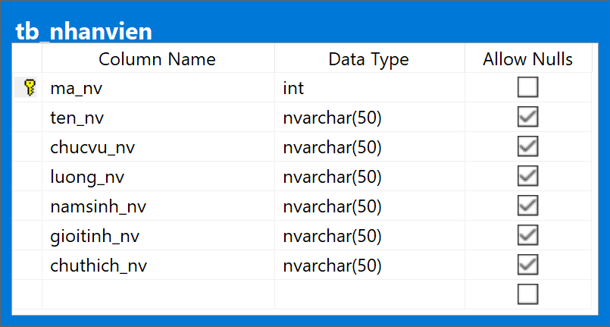

**Hình 7.** *Cơ sở dữ liệu bảng nhân viên*

|  |  |  |  |  |
| --- | --- | --- | --- | --- |
| **Tên** | **Kiểu** | **Khóa** | **Chú thích** | **Allow nulls** |
| Ma_nv | Int | Primary key | Mã nhân viên | No |
| Ten_nv | Nvarchar(50) |  | Tên nhân viên | Yes |
| Chucvu_nv | Nvarchar(50) |  | Chức vụ nhân viên | Yes |
| Luong_nv | Nvarchar(50) |  | Lương nhân viên | Yes |
| Namsinh_nv | Nvarchar(50) |  | Năm sinh nhân viên | Yes |
| Gioitinh_nv | Nvarchar(50) |  | Giới tính nhân viên | Yes |
| Chuthich_nv | Nvarchar(50) |  | Chú thích | Yes |

**Bảng 5.** *Cơ sở dữ liệu bảng nhân viên*

##### Bảng biên lai

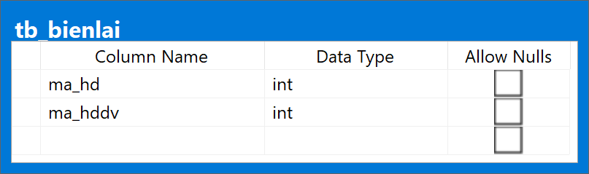

**Hình 8.** *Cơ sở dữ liệu bảng biên lai*

|  |  |  |  |  |
| --- | --- | --- | --- | --- |
| **Tên** | **Kiểu** | **Khóa** | **Chú thích** | **Allow nulls** |
| Ma_hd | Int | Foreign key | Mã số hóa đơn | No |
| Ma_hddv | Int | Foreign key | Mã hóa đơn dịch vụ | No |

**Bảng 6.** *Cơ sở dữ liệu bảng biên lai*

##### Bảng hóa đơn dịch vụ

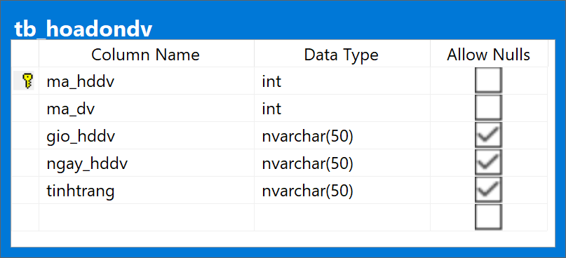

**Hình 9.** *Cơ sở dữ liệu bảng hóa đơn dịch vụ*

|  |  |  |  |  |
| --- | --- | --- | --- | --- |
| **Tên** | **Kiểu** | **Khóa** | **Chú thích** | **Allow nulls** |
| Ma_hddv | Int | Primary key | Mã hóa đơn dịch vụ | No |
| Ma_dv | Int | Foreign key | Mã dịch vụ | No |
| Gio_hddv | Nvarchar(50) |  | Giờ hóa đơn dịch vụ | Yes |
| Ngay_hddv | Nvarchar(50) |  | Ngày tạo hóa đơn dịch vụ | Yes |
| tinhtrang | Nvarchar(50) |  | Tình trạng hóa đơn dịch vụ | Yes |

**Bảng 7.** *Cơ sở dữ liệu bảng hóa đơn dịch vụ*

##### Bảng hóa dịch vụ

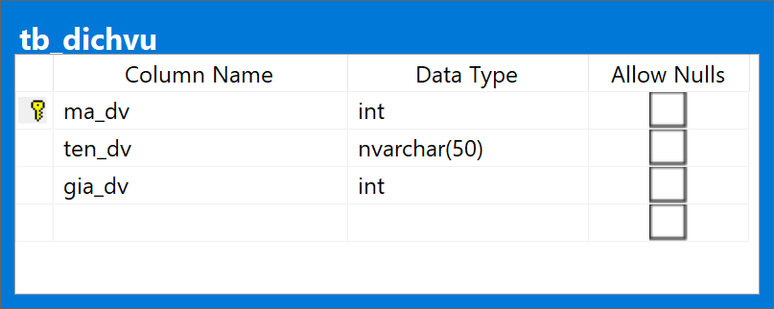

**Hình 10.** *Cơ sở dữ liệu bảng dịch vụ*

|  |  |  |  |  |
| --- | --- | --- | --- | --- |
| **Tên** | **Kiểu** | **Khóa** | **Chú thích** | **Allow nulls** |
| Ma_dv | Int | Primary key | Mã hóa đơn dịch vụ | No |
| ten_dv | Nvarchar(50) |  | tên dịch vụ | No |
| Gia_dv | Int |  | Đơn giá dịch vụ | No |

**Bảng 7.** *Cơ sở dữ liệu bảng dịch vụ*

##### Bảng login

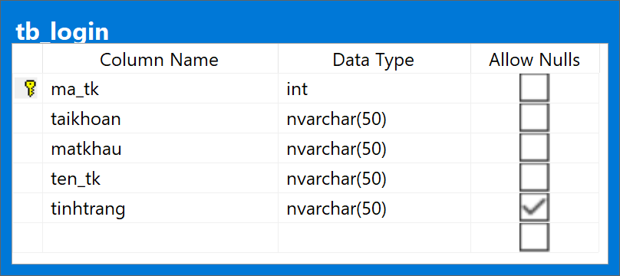

**Hình 11.** *Cơ sở dữ liệu bảng Login*

|  |  |  |  |  |
| --- | --- | --- | --- | --- |
| **Tên** | **Kiểu** | **Khóa** | **Chú thích** | **Allow nulls** |
| Ma_tk | Int | Primary key | Mã hóa tài khoản | No |
| Taikhoan | Nvarchar(50) |  | Tên đăng nhập | No |
| Matkhau | Nvarchar(50) |  | Mật khẩu | No |
| Ten_tk | Nvarchar(50) |  | Tên hiển thị | No |
| tinhtrang | Nvarchar(50) |  | Tình trạng | Yes |

**Bảng 7.** *Cơ sở dữ liệu bảng Login*

#### Site map của ứng dụng

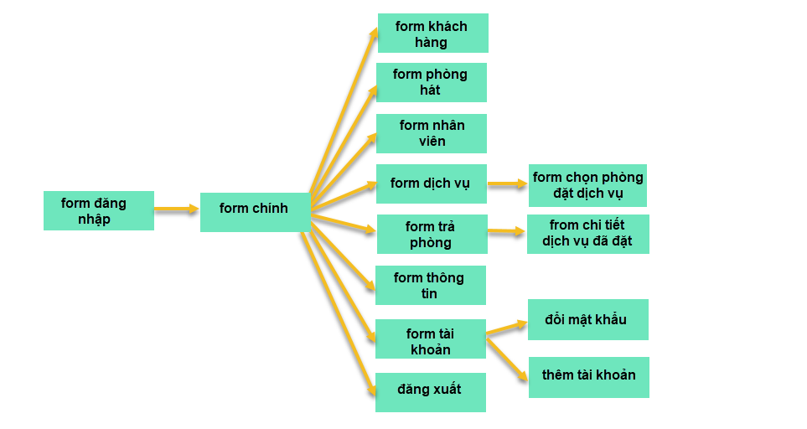

**Hình 12**. Site map của ứng dụng

#### Thiết kế giao diện: Bao gồm các form

##### Form chính

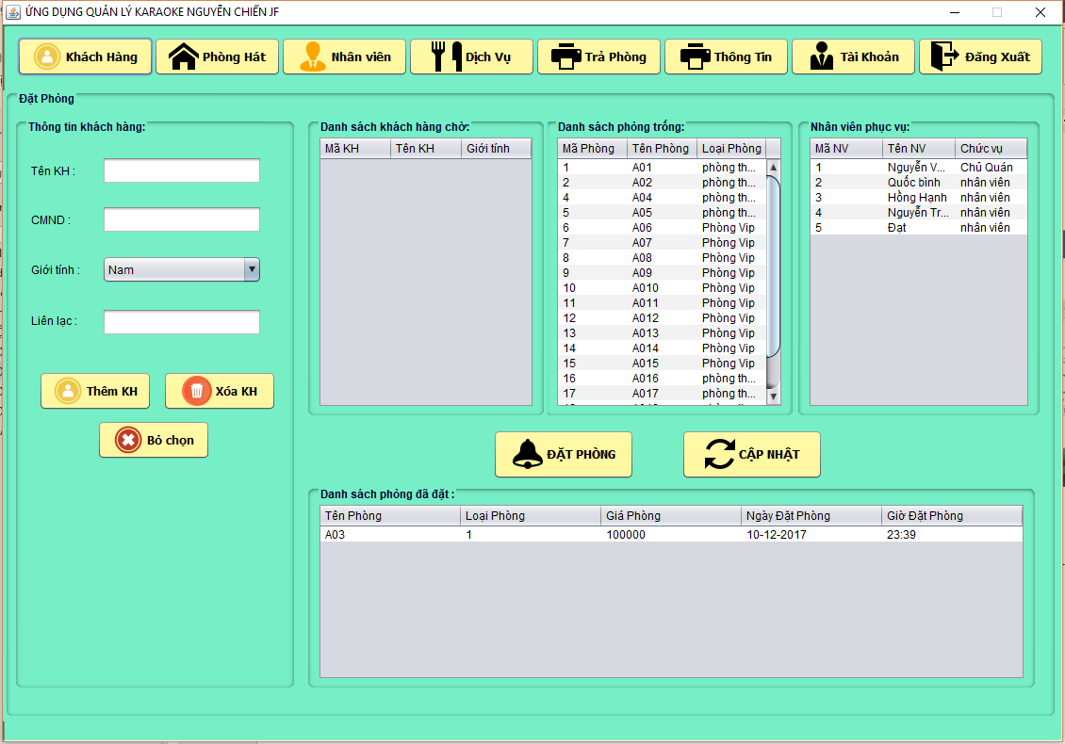

**Hình 13.** *Giao diện form chính*

* Form chính là phần giao diện tổng quan, hiển thị đầy đủ chức năng ứng dụng.
* Gồm thanh menu có chứa các button : khách hàng, phòng hát, dịch vụ, nhân viên, trả phòng, thông tin, tài khoản, đăng xuất.
* Khi vào form chính sẽ xuất hiện các danh sách phòng hát đang trống và danh sách nhân viên phục vụ, các phòng đã được đặt.
* Cho phép người dùng, quản trị viên thêm khách hàng và đặt phong loại thường,vip cho khách hàng.
* Khi người dùng nhấn vào các button menu của form thì form chính sẽ chuyển qua form mà người dùng chọn.
* Khi người dùng nhấn đăng xuất ứng dụng sẽ trở về trạng thái của form Login, hoặc nhấn nút close sẽ thoát hẳn chương trình

**Code xử lý hiện danh sách khách hàng, phòng hát, nhân viên, phòng đã được đặt :**

public void windowOpened(WindowEvent arg0) {

adapterMd=new TruyvanKaraoke();

tblKh.setModel(adapterMd.loadKhachhang());

adapterMd=new TruyvanKaraoke();

tblPhongtrong.setModel(adapterMd.loadPhong("0"));

adapterMd=new TruyvanKaraoke();

tblNvDp.setModel(adapterMd.loadNhanVien());

adapterMd=new TruyvanKaraoke();

tblDSPD.setModel(adapterMd.loadDSDatPhong());

adapterCtr=new KetnoiKaraoke();

}

**Code xử lý đặt phòng :**

public void actionPerformed(ActionEvent e) {

if (JOptionPane.showConfirmDialog(null, "Bạn có muốn đặt phòng này!","Kiểm tra lại",

JOptionPane.YES_NO_OPTION) == JOptionPane.YES_OPTION)

{

try

{

if(tblKh.getRowCount()==0)

{

JOptionPane.showMessageDialog(null, "Chưa thêm khách hàng!");

}

else

{

demHangTbKh=tblKh.getRowCount(); chonPhong=tblPhongtrong.getModel().getValueAt(tblPhongtrong.getSelectedRow(),0).toString();

chonNhanvien=tblNvDp.getModel().getValueAt(tblNvDp.getSelectedRow(),0).toString();

adapterMd=new TruyvanKaraoke();

adapterMd.ThemKhachNhanPhong(chonPhong,"0");

adapterMd.ThemHopDong(chonPhong,chonNhanvien);

adapterMd.updateKhachHang();

adapterMd.updatePhong("1",chonPhong);

adapterMd=new TruyvanKaraoke();

tblKh.setModel(adapterMd.loadKhachhang());

adapterMd=new TruyvanKaraoke();

tblPhongtrong.setModel(adapterMd.loadPhong("0"));

adapterMd=new TruyvanKaraoke();

tblDSPD.setModel(adapterMd.loadDSDatPhong());

//hiển thị lại các phòng

chonPhong=new String();

}

}

catch(Exception ex)

{

JOptionPane.showMessageDialog(null,"Phải chọn Phòng và Nhân viên, kiểm tra lại!");

}

}

}

##### Form Khách hàng:

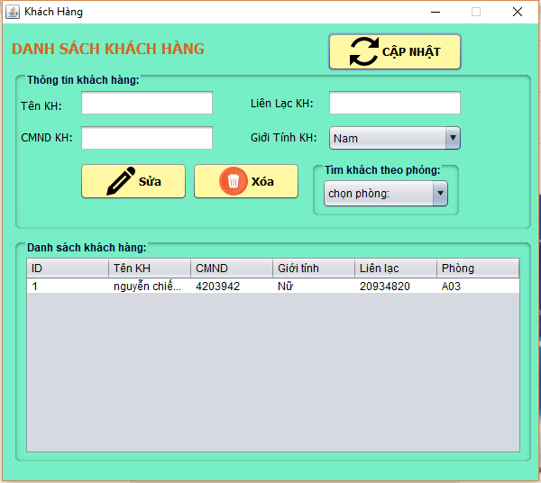

**Hình 14.** *Giao diện* Form *khách hàng*

* Cho người dùng sửa ,xóa, tìm kiếm khách hàng theo phòng.
* Hiện danh sách khách hàng đã đặt phòng thành công.

**Code xử lý danh sách :**

public void windowOpened(WindowEvent arg0) {

adapterMd=new TruyvanKaraoke();

tblKh.setModel(adapterMd.loadAllKh());

adapterMd=new TruyvanKaraoke();

cmbPhong.setModel(adapterMd.loadPhongList());

}

**Code xử lý sửa ,xóa,tìm kiếm :**

public void actionPerformed(ActionEvent e) { adapterMd.updateAllKh(idKh,txtTen.getText(),txtCmnd.getText(),chonGioitinh,txtLienlac.getText());

adapterMd=new TruyvanKaraoke();

tblKh.setModel(adapterMd.loadAllKh());

}

public void actionPerformed(ActionEvent e) {

if(JOptionPane.showConfirmDialog(null, "Bạn có chắc muốn xóa!","Kiểm tra lại",JOptionPane.YES_NO_OPTION) == JOptionPane.YES_OPTION)

{

if(idKh.equals("")) JOptionPane.showMessageDialog(null, "Chưa chọn KH!");

else

{

adapterMd.XoaId("tb_khachhang","ma_kh",idKh);

adapterMd=new TruyvanKaraoke();

tblKh.setModel(adapterMd.loadAllKh());

}

}

}

public void itemStateChanged(ItemEvent arg0) {

adapterMd=new TruyvanKaraoke();

if(cmbPhong.getSelectedIndex()==0) tblKh.setModel(adapterMd.loadAllKh());

else tblKh.setModel(adapterMd.loadTimPhong(cmbPhong.getSelectedItem().toString()));

}

##### Form Phòng hát

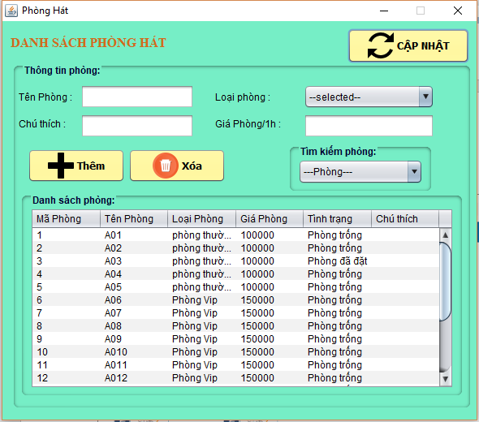

**Hình 15.** *Giao diện* Form phòng hát

* Cho phép người dùng thêm, xóa,tìm kiếm phòng hát.
* Hiện danh sách phòng hát trống hoặc đã đặt.

##### Form Nhân viên

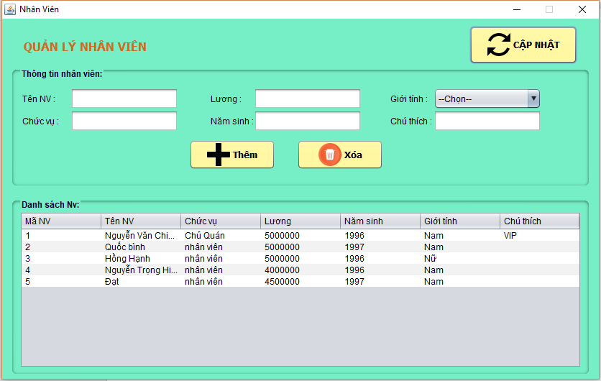

**Hình 16.** *Giao diện form nhân viên*

* Cho phép quản trị viên thêm xóa nhân viên.
* Hiện danh sách nhân viên.

##### Form dịch vụ

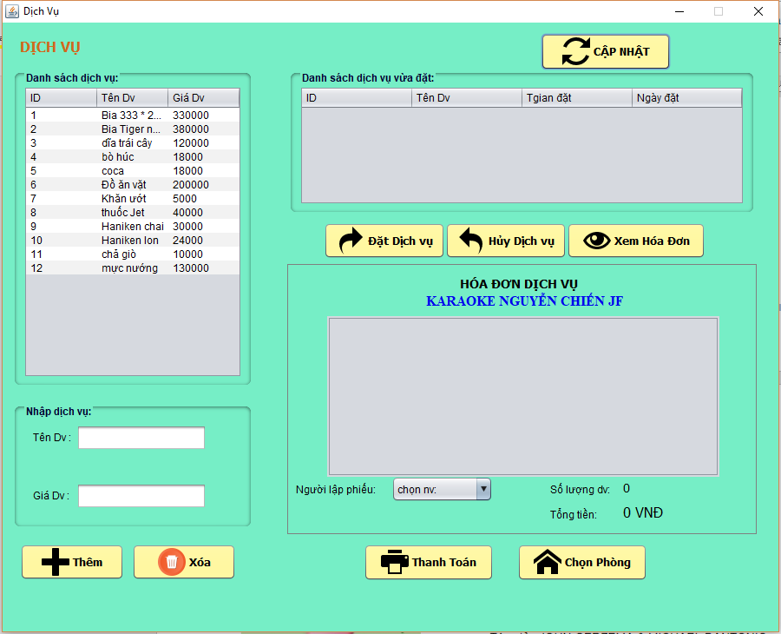

**Hình 17.** *Giao diện form dịch vụ*

* Hiển thị danh sách dịch vụ.
* Thêm ,xóa dịch vụ
* Cho phép người dùng đặt dịch vụ ,hủy dịch vụ ,thanh toán trực tiếp hoặc chọn phòng hát đặt dịch vụ thanh toán sau

**Code xử lý thêm ,xóa, đặt dịch vụ ,thanh toán:**

**Thêm dịch vụ :**

public void actionPerformed(ActionEvent e) {

if (JOptionPane.showConfirmDialog(null, "Bạn có chắc muốn thêm!","Kiểm tra lại",

JOptionPane.YES_NO_OPTION) == JOptionPane.YES_OPTION) {

adapterMd.ThemDichVu(txtTenDv.getText().toString(),txtGiaDv.getText().toString());

adapterMd=new TruyvanKaraoke();

tblDv.setModel(adapterMd.loadDichVu());

}

}}

**Xóa dịch vụ :**

public void actionPerformed(ActionEvent e) {

int dialogButton = JOptionPane.YES_NO_OPTION;

JOptionPane.showConfirmDialog (null, "Kiểm tra lại các mặt hàng chưa thanh toán trc khi xóa!","Cẩn thận!",dialogButton);

if(dialogButton == JOptionPane.YES_OPTION){

adapterMd.XoaId("tb_dichvu","ma_dv",chonDichvu);

adapterMd=new TruyvanKaraoke();

tblDv.setModel(adapterMd.loadDichVu());

}

}

**Xem hóa đơn :**

public void actionPerformed(ActionEvent e) {

adapterMd=new TruyvanKaraoke();

tblTt.setModel(adapterMd.loadTtDv());

lblSldv.setText(adapterCtr.demDong("tb_hoadondv",adapterCtr.demHddv));

lblTongtien.setText(adapterCtr.demTien(adapterCtr.demtien1)+" VNĐ");

}

**Thanh toán trực tiếp :**

btnXuat.addActionListener(new ActionListener()

{

public void actionPerformed(ActionEvent e)

{

lblSldv.setText("");

lblTongtien.setText("");

adapterMd.XoaHddv();

tblDvDat.setModel(adapterMd.loadHdDv());

JOptionPane.showMessageDialog(null, "Đã in!");

}

});

**Chọn phòng đặt dịch vụ :**

public void actionPerformed(ActionEvent arg0) {

adapterMd=new TruyvanKaraoke();

tblDvDat.setModel(adapterMd.loadHdDv());

dichvuphong chonphong=new dichvuphong();

chonphong.setDefaultCloseOperation(JFrame.DISPOSE_ON_CLOSE);

chonphong.setVisible(true);

chonphong.setLocationRelativeTo(null);

}

##### Form thanh toán phòng

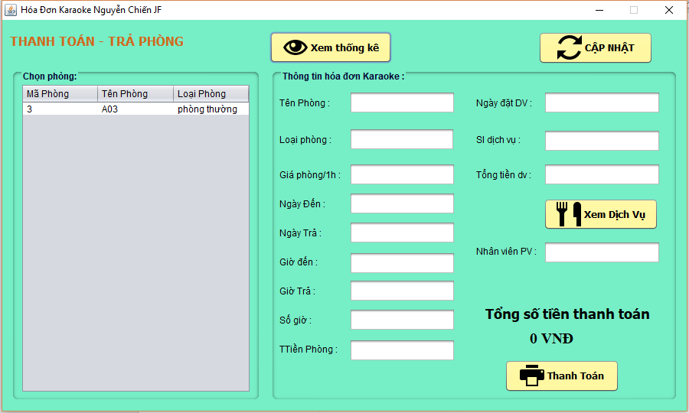

**Hình 18.** *Giao diện form thanh toán phòng*

* Hiển thị danh sách phòng đang được đặt từ khách hàng.
* Cho người dùng xem thông tin,dịch vụ phòng đang được đặt .
* Xem chi tiết dịch vụ đã đặt,Thanh toán phòng đang đặt.

**Code xử lý :**

**Xem chi tiết dịch vụ:**

public void actionPerformed(ActionEvent arg0) {

adapterCtr.luuid(idP,"*");

hoadon bl=new hoadon();

bl.setDefaultCloseOperation(JFrame.DISPOSE_ON_CLOSE);

bl.setVisible(true);

bl.setLocationRelativeTo(null);

}

**Xem chi tiết phòng đang hát :**

public void actionPerformed(ActionEvent arg0) {

txtngayht.setText(adapterCtr.ngayHt);

txtgiaphong.setText(adapterCtr.cellTb("gia_phong",adapterCtr.itemGiaP(idP))); txtngayden.setText(adapterCtr.cellTb("ngay_dp",adapterCtr.itemTgden(idP))); txtgioden.setText(adapterCtr.cellTb("gio_dp",adapterCtr.itemTgden(idP))); txtngaydv.setText(adapterCtr.cellTb("ngay_hddv",adapterCtr.itemNgayDv(idP))); txtnhanvien.setText(adapterCtr.cellTb("ten_nv",adapterCtr.itemNv(idP))); txttenphong.setText(tblphong.getModel().getValueAt(tblphong.getSelectedRow(),1).toString()); txtloaiphong.setText(tblphong.getModel().getValueAt(tblphong.getSelectedRow(),2).toString()); txttiendv.setText(adapterCtr.demTien(adapterCtr.demtien2(idP))+" VNĐ"); txtsldv.setText(adapterCtr.demDong("tb_hoadondv,tb_bienlai,tb_hdtp,tb_phong",adapterCtr.demDichvu(idP)));

lblngaytt.setText(adapterCtr.ngayHt);

txtgioht.setText(adapterCtr.gioHt);

/// tính tiền khách sạn:

String sogio=adapterCtr.demGio(adapterCtr.cellTb("ngay_dp",adapterCtr.itemTgden(idP)),adapterCtr.cellTb("gio_dp",adapterCtr.itemTgden(idP)),adapterCtr.ngayHt,adapterCtr.gioHt);

txttonggio.setText(sogio);

if(Integer.parseInt(sogio)<=1)

{ tien=Integer.parseInt(txtgiaphong.getText().toString());

}

else tien=Integer.parseInt(sogio)*Integer.parseInt(txtgiaphong.getText().toString());

txttongtien.setText(tien+" VNĐ");

int thanhtoan=tien+Integer.parseInt(adapterCtr.demTien(adapterCtr.demtien2(idP)));

lbltientt.setText(thanhtoan+" VNĐ");

}

**Thanh toán :**

public void actionPerformed(ActionEvent arg0) {

if(adapterCtr.demDong("tb_phong",adapterCtr.demPhongDat).equals("0")) JOptionPane.showMessageDialog(null,"Không có phòng!");

else if(JOptionPane.showConfirmDialog(null, "Bạn có muốn trả phòng "+tblphong.getModel().getValueAt(tblphong.getSelectedRow(),1).toString()+" ","Kiểm tra lại",JOptionPane.YES_NO_OPTION)==JOptionPane.YES_OPTION)

{

txttenphong.setText("");txtloaiphong.setText("");txtgiaphong.setText("");txtngayden.setText("");txtngayht.setText("");txtngaydv.setText("");txtsldv.setText("");txttiendv.setText("");txttongtien.setText("");txtnhanvien.setText("");lblngaytt.setText("");txttonggio.setText("");lbltientt.setText("");txtgioden.setText("");txtgioht.setText("");

//update phòng được chọn tinhtrang từ 1 thành 0

adapterMd.updatePhong("0",idP);

// xóa hóa đơn dv theo phòng được chọn

adapterMd.XoaHddvTp(idP);

// xóa biên lai theo phòng được chọn

adapterMd.XoaBlTp(idP);

// xóa khách hàng theo phòng được chọn

adapterMd.XoaKhTp(idP);

// xóa khách nhạn phòng theo phòng được chọn

adapterMd.XoaKnpTp(idP);

// xóa hợp đồng thuê phòng theo phòng

adapterMd.XoaHdTp(idP);

JOptionPane.showMessageDialog(null,"Đã in biên lai, tất cả dữ liệu đã xóa!");

tblphong.setModel(adapterMd.loadPhong("1"));

}

}

##### Form Thông tin ứng dụng

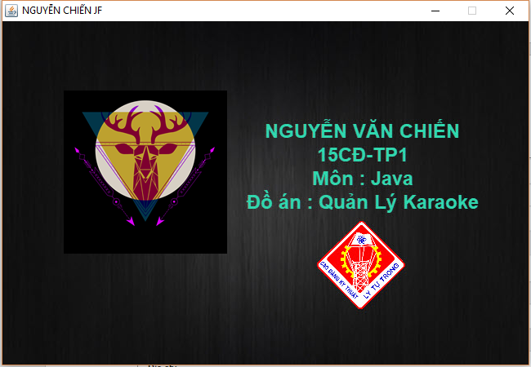

**Hình 19.** *Giao diện form thông tin ứng dụng*

##### Form tài khoản

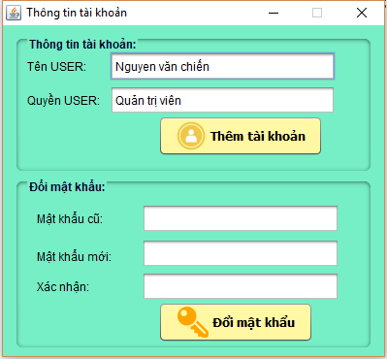

**Hình 20.** *Giao diện form tài khoa*

* Cho phép quản trị viên thêm tài khoản,đổi mật khẩu.

##### Form Đăng nhập

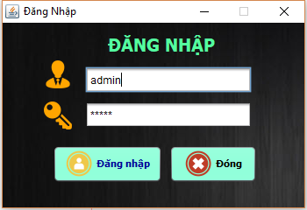

**Hình 21.** *Giao diện form đăng nhập*

* Người dùng,quản trị viên đăng nhập bằng tài khoản được cấp.

Code xử lý login :

public void actionPerformed(ActionEvent e) {

if(txttk.getText().equals("")||String.valueOf(pfMk.getPassword()).equals(""))

{

if(txttk.getText().equals(""))

JOptionPane.showMessageDialog(null,"vui lòng nhập tài khoản");

else

JOptionPane.showMessageDialog(null,"vui lòng nhập mật khẩu");

}

else if(adapterCtr.demDong("tb_login",adapterCtr.demTaikhoan(txttk.getText(),String.valueOf(pfMk.getPassword()))).equals("0"))

JOptionPane.showMessageDialog(null,"Nhập sai tài khoản hoặc mật khẩu");

else if(!adapterCtr.demDong("tb_login",adapterCtr.demTaikhoan(txttk.getText(),String.valueOf(pfMk.getPassword()))).equals("0"))

{String tk=txttk.getText();

String mk=String.valueOf(pfMk.getPassword());

String matk=adapterCtr.ma_tk(tk,mk);

adapterCtr.luuid("*",matk);

mainchinh main=new mainchinh();

main.setVisible(true);

main.setLocationRelativeTo(null);

JOptionPane.showMessageDialog(null,"Chào "+adapterCtr.cellTb("ten_tk",adapterCtr.itemLogin(adapterCtr.Id("id_1","id")))+"!",null,JOptionPane.INFORMATION_MESSAGE);

dispose();

}}

### KẾT QUẢ

#### Kết quả đạt được

Nhìn một cách tổng thể thì đồ án cũng đã hoàn tất, với nhiều kết quả đạt được về sự quản lý được từng gian đoạn trong đồ án như là đặt phòng,tìm kiếm phòng trống hay đã đặt,thêm dịch vụ, thêm khách hàng ,tài khoản. Qua đó cũng nói lên được tính mạch lạc chi tiết trong từng chức năng.

* + Quản Lý đặt phòng
  + Quản lý các nhân viên.
  + Quản lý danh mục

#### Ưu điểm

* Giúp nhân viên thanh toán phòng hát cho khách hàng một cách chính xác hơn.
* Giảm bớt được nguồn nhân lực.
* Giảm bớt được thời gian.

#### Khuyết điểm

* Chỉ có thể chạy với mô hình nhỏ
* Kinh nghiệm phân tích dữ liệu chưa đạt được kết quả như mong đợi cùng với giao diện chưa được thân thiện với người dùng.

#### Hướng phát triển

* Hỗ trở thanh toán bằng thẻ ATM,VISA
* Sau này, bổ sung thêm chức năng thống kê: số lần truy cập phần mềm, giá xuất nhập, tổng, doanh thu, xử lý hóa đơn tự động.
* Quản lý kho (kiểm tra lượng sản phẩm tồn kho tự động),
* Bổ sung thêm một số chức năng kiểm tra dữ liệu nhập,

# TÀI LIỆU THAM KHẢO

1. Các slide bài giảng của thầy NGUYỄN CAO PHONG.
2. KhoaPham.vn
3. W3shools.com
4. HowKteam.vn
5. VietJack.com